第十五期“全国BIM技能等级考试”报名流程
报名注意事项

1. 照片要求：大小20-40K，尺寸250×350像素，必须是白底免冠清晰大头像，正规照相馆拍摄，身份证号命名，格式为JPG。
2. 考试费退费标准：报名截止前14天（不含）以上申请退费的，全额退费；报名截止前7天（不含）以上、不足14天的按报名费50%退费，报名截止前7天内的不退报名费。

报名流程
打开中国图学学会网址http://www.cgn.net.cn/
点击
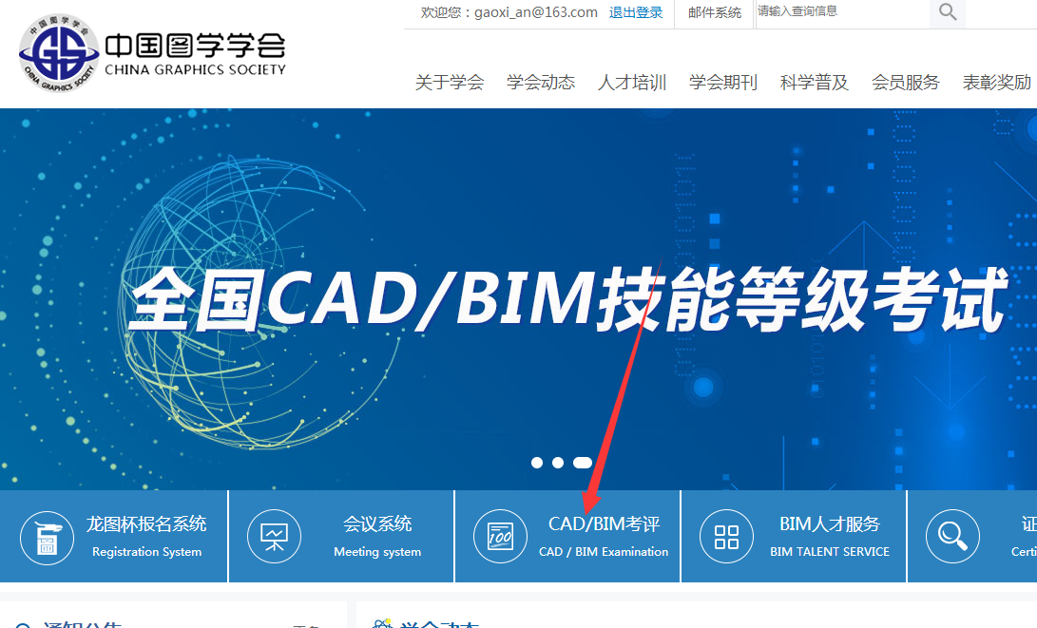
注册账号

选择身份为考生，进入报名系统，填写个人信息
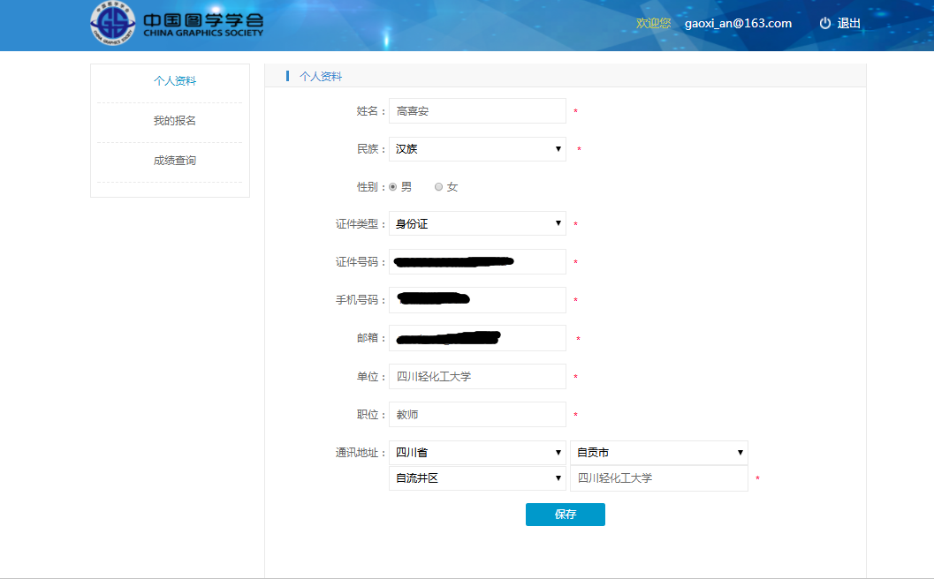
点击我要报名
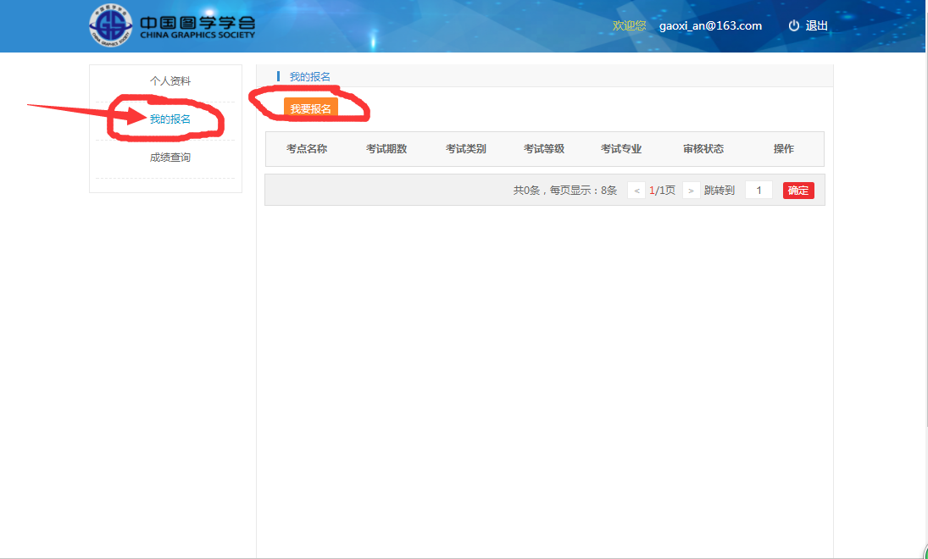
填写报名信息，注意照片的格式
